**Munchen**

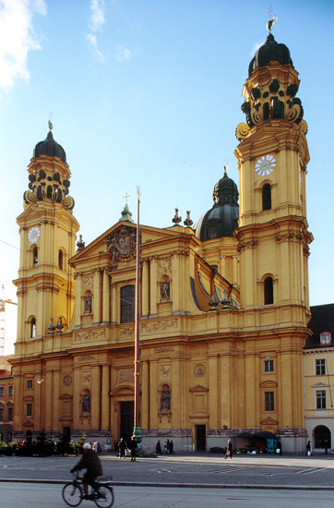

**Theatinerkirche**

* 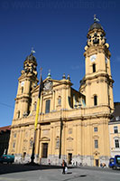De Theatinerkirche is een stukje Italië in München.

Theatinerkirche

* De prachtige kerk, gelegen aan de Odeonsplatz, werd in de 17e eeuw ontworpen door de Italiaanse architect Agostino Barelli naar het voorbeeld van de Sant’Andrea delle Valle in Rome.

**Geschiedenis en architectuur**

* De keurvorst Ferdinand Maria en zijn vrouw Henrientte Adelaide van Savoy gaven in 1662 de opdracht tot de bouw van de kerk voor de Italiaanse kloosterorde van de Theatijnen om de geboorte van hun zoon en lang verwachte troonopvolger - prins Max Emanuel - te vieren.
* De bouw van de kerk ging van start in 1663 en zou duren tot 1690.
* De kerk is door en door Italiaans.
* Het werd ontworpen in hoog-barokke stijl naar het voorbeeld van de Sant’Andrea delle Valle kerk in Rome. De architect van de Theatinerkirche was de Italiaan Agostino Barelli.
* 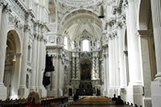In 1674 werd Barelli vervangen door een andere Italiaan, Enrico Zucalli, die verantwoordelijk was voor het afwerken van de magnifieke 71 meter hoge koepel.

Het middenschip

* Zucalli voegde ook de twee 70 meter hoge torens toe die zo kenmerkend zijn voor de kerk. De torens maakten geen deel uit van het oorspronkelijke ontwerp.
* In 1738 werd de kerk versierd door het team François de Cuvilliers en zijn zoon die de gevel in een rococo stijl afwerkten. Francois Cuvilliers was grotendeels verantwoordelijk voor het invoeren van de rococo stijl in Duitsland, hij werkte ook aan het Nymphenburg paleis en het Residenz paleis.
* De gele kleur van de gevel voegt een Mediterraans gevoel aan de kerk toe.
* Het ontwerp van de kerk in het algemeen was van erg grote invloed op de barokstijl in het zuiden van Duitsland.

**Interieur**

* 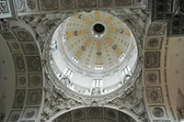De binnenzijde van de kerk bijna volledig met witte stucco bepleisterd waardoor het binnenin erg licht is in tegenstelling tot bij vele andere kerken in München.

De koepel

* De Duitse beeldhouwer Wolfgang Leutner was verantwoordelijk voor de standbeelden terwijl de Italiaan Nicolo Petri de stucco versieringen voor zijn rekening nam.
* Rond het zwarte altaar, ontworpen door Andreas Faistenberger, zijn een heel aantal schilderijen terug te vinden.

**Tombes**

* Een aantal leden van de Wittelsbach familie zijn begraven in de Theatinerkirche.
* Een kleine kapel bevat de restanten van koning Maximiliaan II en zijn vrouw.
* In de crypte ligt de prins waar de kerk voor gebouwd werd evenals zijn ouders en een aantal andere keurvorsten van Beieren zoals keizer Karel VII.
* Ook de verbande koning van Griekenland, Otto I, ligt hier begraven.